2016-2017 KASIM AYI

KASIM AYI 1. HAFTA
1. ÜNİTE KIZILAY HAFTASI
KIZILAY ŞARKISI
Depremlerde yangınlarda
Hem savaşta hem barışta
Sen koşarsın yardıma
Güç verirsin yurduma
Sonsuza dek güçlenerek
Her acıyı sar kızılay
KIZILAY ŞİİRİ
Beyaz zemin üstünde
Kırmızıdan bir hilâl,
Kucak açmış geliyor
Düşkünlere Kızılay.
Yangın, deprem, sel, savaş,
Felakette koşar o,
Kurumayan tek pınar
Şevkat olup coşar o
KASIM AYI 2. HAFTA
2. ÜNİTE : ATATÜRK HAFTASI
ATATÜRK ÖLMEDİ ŞARKISI
Yüreğimde yaşıyor
Uygarlık savaşında
Bayrağı o taşıyor
Her gücü o aşıyor
Türklüğe güç veren devrimler senin
Yurduma çizdiğin aydın yol senin
Gençlik senin, sen gençliğinsin
Ölmedin ölemezsin
KAHRAMAN ŞİİRİ
Atam sen ölmedin
Türk’ün kalbindedir sevgin
Aydınlık yollar açtın
Tarihi yeniden yazdın
Ülkemizi düşmandan kurtardın
Rehberi oldun Türk Ulusunun
Kahraman Lider Yüce İnsan.
ATAM ŞARKISI
Atam Atam Mustafa Kemal paşam
Atam Atam Mustafa Kemal paşam
Biz senin izindeyiz
Sözümüzden dönmeyiz
Her birimiz cumhuriyet bekçileriyiz

KASIM AYI 3. HAFTA
3. ÜNİTE: ÇOCUK HAKLARI
HAKLARIMIZ AYNI ŞARKISI
Benim gözüm küçük,
Senin gözün büyük,
Gördüğümüz uçurtma aynı,
Benim derim beyaz,
Senin derin siyah,
Kumdaki izimiz aynı,
Biraz aynı, biraz farklı,
Dünyanın her yerinde haklarımız aynı
Senin boyun uzun,
Benim boyum kısa,
Yaptığımız kartopu aynı,
Senin evin köyde,
Benim evim kentte,
Gördüğümüz bulutlar aynı,
Biraz aynı, biraz farklı,
Dünyanın her yerinde haklarımız aynı.
DÜNYAYI BİZE VERSELER ŞİİRİ
Neler yaparız, neler
Yeni baştan yaratırız,
Sevgiyle donatırız
Dünyayı bize verseler.
Kara, sarı, ak
Kızılderili demeden
Biz çocuğuz, anlaşırız,
Sevgiyi paylaşırız,
Gerçek dostluk yaratırız
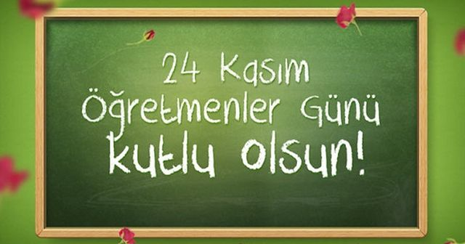KASIM AYI 4 HAFTA
4. ÜNİTE: ÖĞRETMENLER HAFTASI
SÖZ VERDİM ÖĞRETMENİME ŞİİRİ
Öğretmenim, babam, ana kucağım
Okulum, ilim, şehrim, bucağım
Sınıfımsa, evim, barkım, ocağım
Söz verdim öğretmenime
BÜYÜK ADAM OLACAĞIM.
Yeteri kadar çalışacağım,
Rakibimle yan yana yarışacağım,
Elbette aralarına karışacağım
Söz verdim öğretmenime
BÜYÜK ADAM OLACAĞIM
ANLAT BANA ÖĞRETMENİM ŞARKISI
Anlat bana öğretmenim,
Eskileri yenileri.
Öğret bana, öğret bana
Bir yol göster geleceğe...
Bilgi sende,
ışık sende,
doğru sende,
inanç sende,
sevgi sende,
görgü sende,
sabır sende,
güzel sende,
öğretmenim...öğretmenim...
Anlat bana öğretmenim,
iyi insan nasıl olur.
Eğit beni, eğit beni
bir aydınlık hayat için...
KASIM AYI 5. HAFTA
5. ÜNİTE : HOŞGÖRÜ ÜNİTESİ
ATA SÖZLERİ
Sana taşla vurana, sen aşla vur (dokun)
Anlamı: Sana sert, kaba, acımasız davranana, sen yumuşak davran; o incitiyorsa, sen incitme; kötülük ediyorsa, sen iyilik et.
İnsan beşer, kuldur şaşar
Anlamı: Kişinin zaman zaman şaşırmasını, yanılmasını hoş görmek gerekir.
Dikensiz gül olmaz
Anlamı: İyi veya güzel olan her şeyin az çok sıkıntı veren bir yanı da bulunur.
HOŞGÖRÜ ŞİİRİ
Karekter ve kişiliğin,
Dostluk ile kardeşliğin,
Adaletin, eşitliğin,
Temelidir hep hoşgörü.
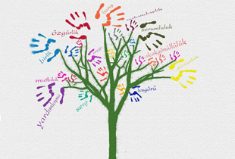İnsan olma onurunun,
Yunus Emre şuurunun,
El emeği, göz nurunun,
Temelidir hep hoşgörü.

